在Win64 SDK中使用Lu模块化编译运行库MLu
（Windows 10系统，使用VC 2010演示）
（欢迎访问：http://www.forcal.net/ ）
1、启动VS 2010（VC++ 2010），点击红色圈出部分创建项目。
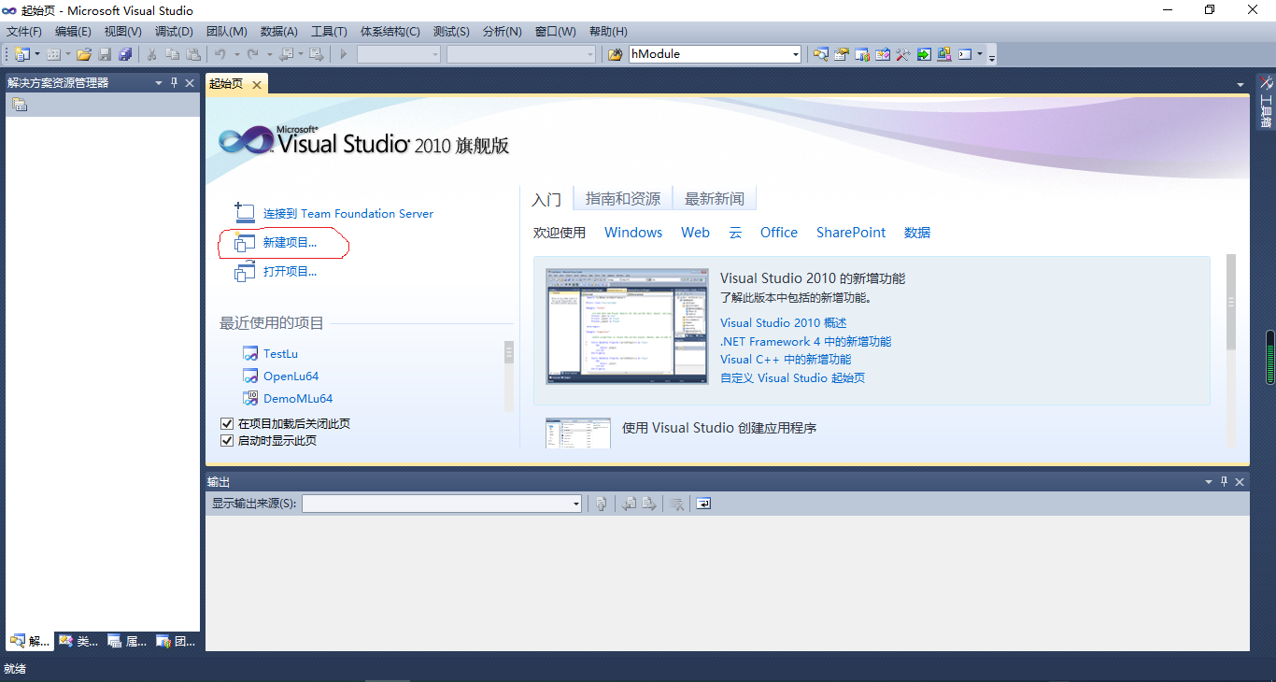
2、创建Win32项目，名称为TestMLu，点击“确定”。
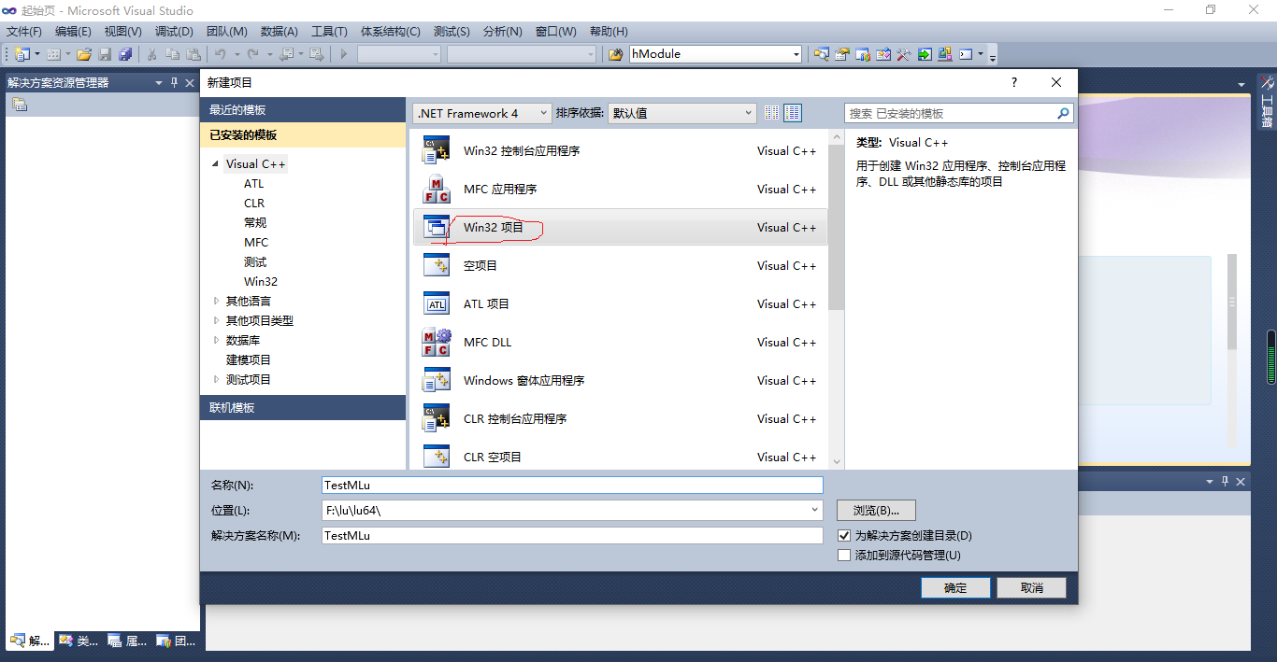
3、点击“下一步”。
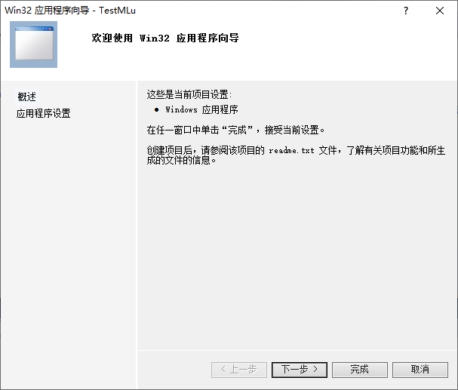
4、选择“空项目”，点击“完成”。
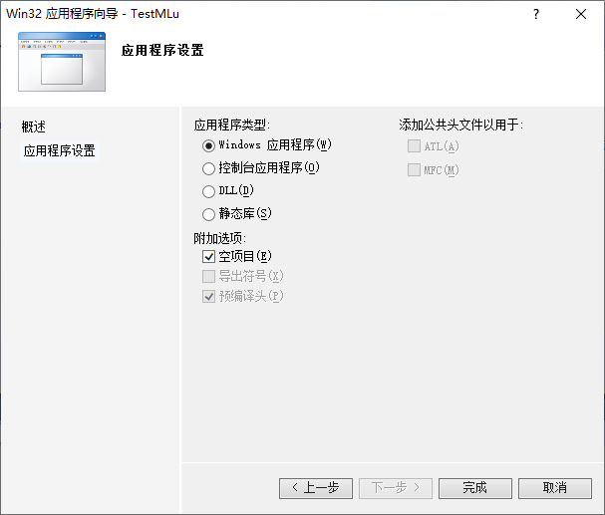
5、工程生成后如下图所示。
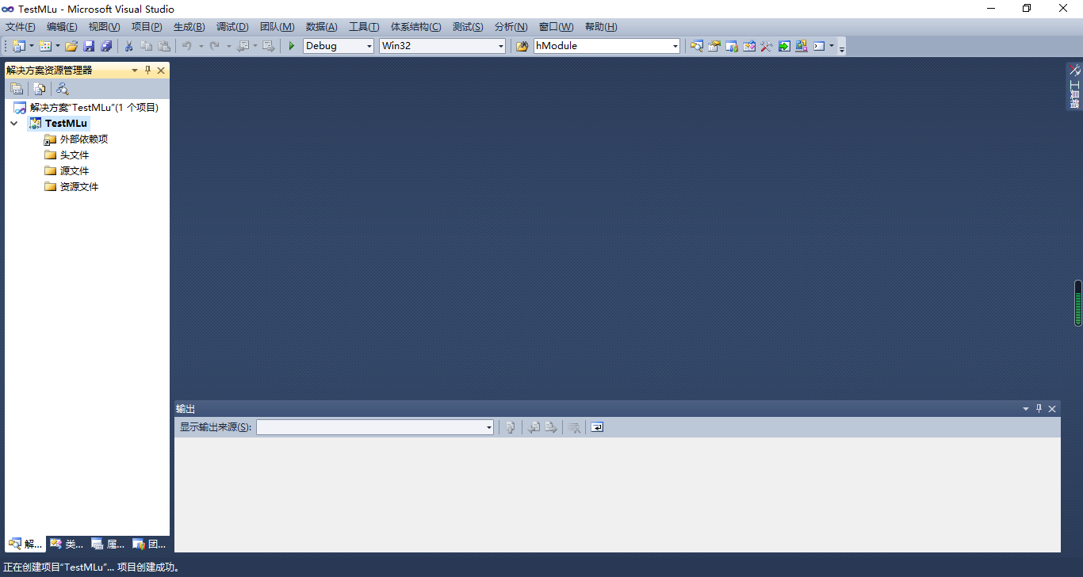
6、设置配置管理器。
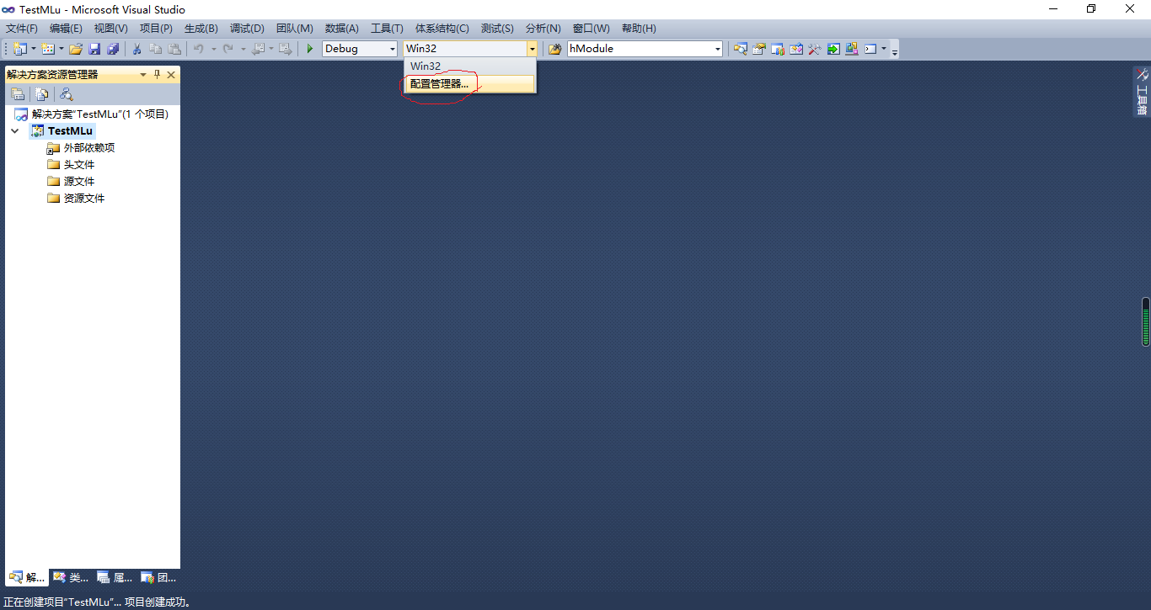
7、新建项目平台。
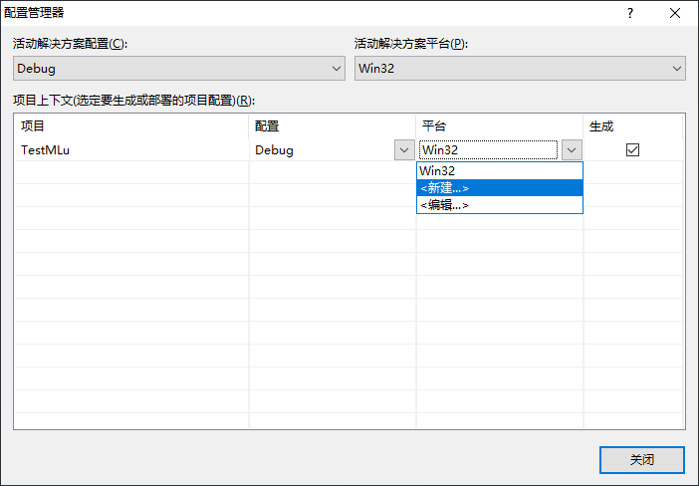
8、在新建平台中选择“x64”，点击“确定”。
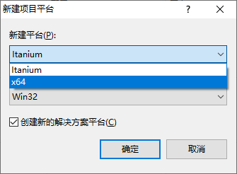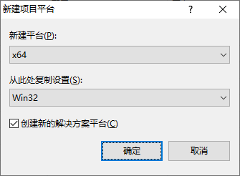
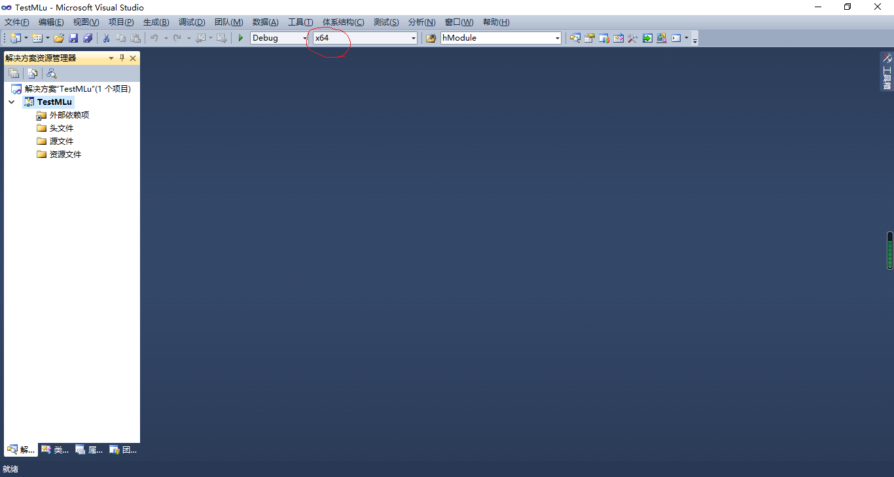

9、在进行下一步之前，先来看看我们要设计的主程序界面，我们将先实现这个界面。
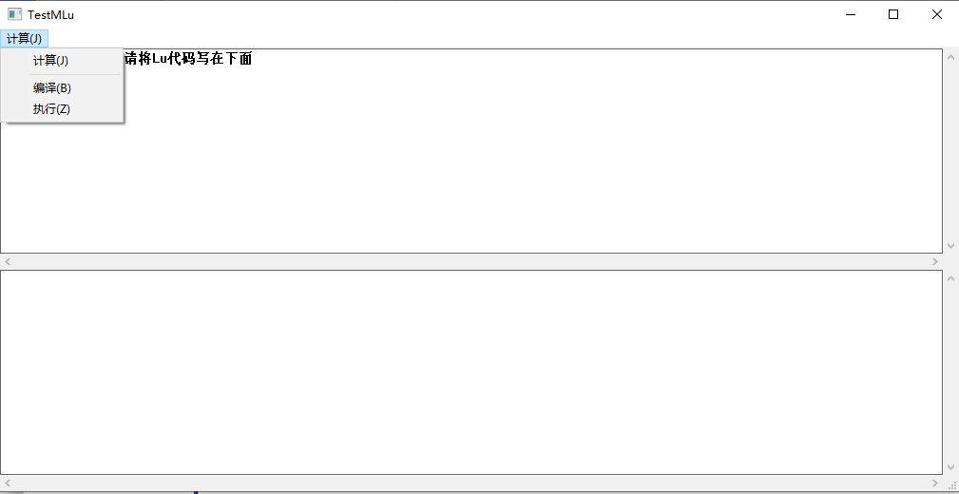
10、实现主程序界面的代码：这些代码没有使用Lu，仅仅实现主程序界面

头文件：TestMLu.h（文件创建方法：先创建一个文本文件，输入以下内容并保存，然后更改文件名为TestMLu.h）
#define IDM_cal_com 10
#define IDM_cal_cal 11
#define IDM_cal_comcal 12

#define IDE_EditCode 30
#define IDE_EditOut 31

（注意：复制到文件中后，最后一条语句后面，请加一个回车，否则容易出现编译错误。下同。）

资源文件：TestMLu.rc（文件创建方法：先创建一个文本文件，输入以下内容并保存，然后更改文件名为TestMLu. rc）
#include "windows.h"
#include "TestMLu.h"

// Menu
mainMenu MENU DISCARDABLE
{
POPUP "计算(&J)"
{
MENUITEM "计算(&J)", IDM_cal_comcal
MENUITEM SEPARATOR
MENUITEM "编译(&B)", IDM_cal_com
MENUITEM "执行(&Z)", IDM_cal_cal
}
}

实现文件：TestMLu.cpp（文件创建方法：先创建一个文本文件，输入以下内容并保存，然后更改文件名为TestMLu.cpp）
#include "windows.h"
#include "TestMLu.h"

////////////////////////////////////// 全局数据

HINSTANCE hInstance; //实例句柄
HWND hwndEditCode,hwndEditOut; //代码窗口和输出窗口

LRESULT CALLBACK WndProc(HWND,UINT,WPARAM,LPARAM); //窗口函数说明

//////////////////////////////////////// Windows应用程序入口

int WINAPI WinMain(HINSTANCE hhInstance,HINSTANCE hPrevInst,LPSTR lpszCmdLine,int nCmdShow)
{
HWND hWnd;
MSG Msg ;
WNDCLASS wndclass ;
wchar_t lpszClassName[]=L"classTestMLu";//窗口类名
wchar_t lpszTitle[]= L"TestMLu"; //窗口标题名

hInstance=hhInstance; //记住实例句柄

//窗口类的定义
wndclass.style = 0; //窗口类型
wndclass.lpfnWndProc = WndProc ; //窗口处理函数为WndProc
wndclass.cbClsExtra = 0 ; //窗口类无扩展
wndclass.cbWndExtra = 0 ; //窗口实例无扩展
wndclass.hInstance = hInstance ; //当前实例句柄
wndclass.hIcon = LoadIcon( NULL, IDI_APPLICATION) ;//窗口的最小化图标为缺省图标
wndclass.hCursor = LoadCursor( NULL, IDC_ARROW) ;//窗口采用箭头光标
wndclass.hbrBackground = (HBRUSH)GetStockObject( WHITE_BRUSH) ;//窗口背景为白色
wndclass.lpszMenuName = L"mainMenu" ; //窗口菜单
wndclass.lpszClassName = lpszClassName ;//窗口类名

//窗口类注册
if( !RegisterClass( &wndclass)) //如果注册失败则发出警告声音
{
MessageBeep(0) ;
MessageBox(GetFocus(),L"注册失败！",L"TestMLu",MB_OK);
return 0;
}

//创建窗口
hWnd=CreateWindow(lpszClassName, //窗口类名
lpszTitle, //窗口实例的标题名
WS_OVERLAPPEDWINDOW,//窗口的风格
CW_USEDEFAULT,
CW_USEDEFAULT, //窗口左上角坐标为缺省值
CW_USEDEFAULT,
CW_USEDEFAULT, //窗口的高和宽为缺省值
NULL, //此窗口无父窗口
NULL, //此窗口无主菜单
hInstance, //创建此窗口的应用程序的当前句柄
NULL) ; //不使用该值

//显示窗口
ShowWindow( hWnd, SW_SHOWNORMAL) ;
//绘制用户区
UpdateWindow(hWnd);

//消息循环
while( GetMessage(&Msg, NULL, 0, 0))
{
TranslateMessage( &Msg) ;
DispatchMessage( &Msg) ;
}
if(!UnregisterClass(lpszClassName,hInstance))// Are We Able To Unregister Class
{
MessageBox(NULL,L"Could Not Unregister Class.",L"TestMLu",MB_OK | MB_ICONINFORMATION);
}

return Msg.wParam; //消息循环结束即程序终止时将信息返回系统
}

//窗口函数
LRESULT CALLBACK WndProc(HWND hWnd,UINT Message,WPARAM wParam, LPARAM lParam)
{
switch(Message)
{
case WM_CREATE:
hwndEditCode=CreateWindow(L"EDIT",NULL, //创建代码编辑框；
WS_CHILD|WS_VISIBLE|WS_HSCROLL|WS_VSCROLL|WS_BORDER|ES_LEFT|ES_MULTILINE|
ES_AUTOHSCROLL|ES_AUTOVSCROLL,
0,0,LOWORD(lParam),HIWORD(lParam/2),hWnd,(HMENU)IDE_EditCode,hInstance,NULL);
hwndEditOut=CreateWindow(L"EDIT",NULL, //创建输出编辑框；
WS_CHILD|WS_VISIBLE|WS_HSCROLL|WS_VSCROLL|WS_BORDER|ES_LEFT|ES_MULTILINE|
ES_AUTOHSCROLL|ES_AUTOVSCROLL,
0,HIWORD(lParam/2+2),LOWORD(lParam),HIWORD(lParam/2-2),hWnd,(HMENU)IDE_EditOut,hInstance,NULL);
SetWindowText(hwndEditCode,L"//这里是代码窗口，请将Lu代码写在下面\r\n");
SetFocus(hwndEditCode);
break;
case WM_SIZE:
MoveWindow(hwndEditCode,0,0,LOWORD(lParam),HIWORD(lParam/2),true);
MoveWindow(hwndEditOut,0,HIWORD(lParam/2+2),LOWORD(lParam),HIWORD(lParam/2),true);
UpdateWindow(hWnd);
break;
case WM_COMMAND:
switch(LOWORD(wParam))
{
case IDM_cal_com:
break;
case IDM_cal_cal:
break;
case IDM_cal_comcal:
break;
}
break;
case WM_DESTROY:
PostQuitMessage(0); //调用PostQuitMessage发出WM_QUIT消息
break;
default: //默认时采用系统消息默认处理函数
return DefWindowProc(hWnd,Message,wParam,lParam);
}
return 0;
}

11、将TestMLu.h、TestMLu.rc和TestMLu.cpp三个文件放到文件夹“D:\lu\lu64\TestMLu\TestMLu”。
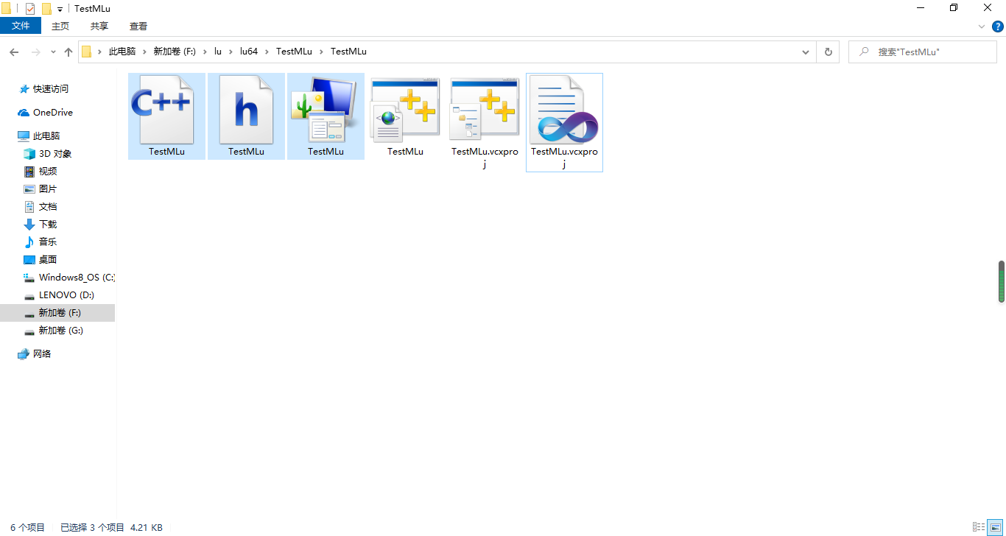
12、返回VC，点击下图中红色圈出部分“项目->添加现有项”。
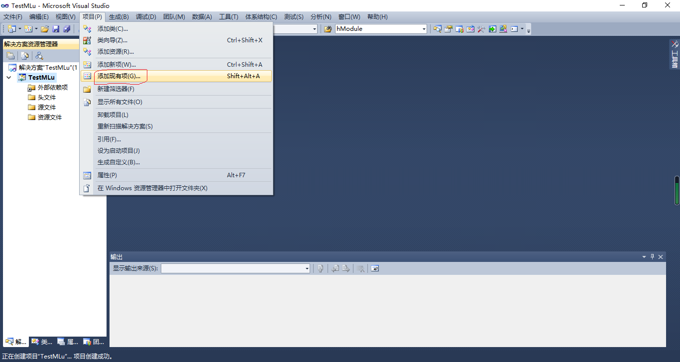
13、添加TestMLu.h、TestMLu.rc和TestMLu.cpp三个文件到工程中。
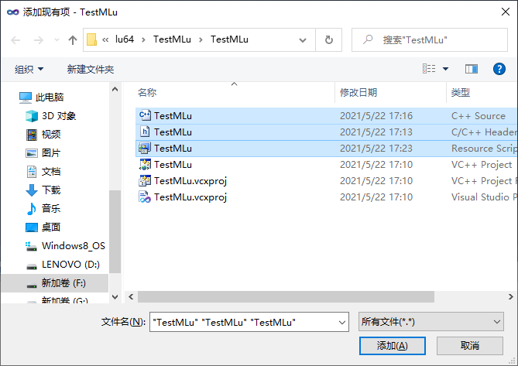
14、新的工程如下图，点击下图中红色圈出部分“生成->生成解决方案”。
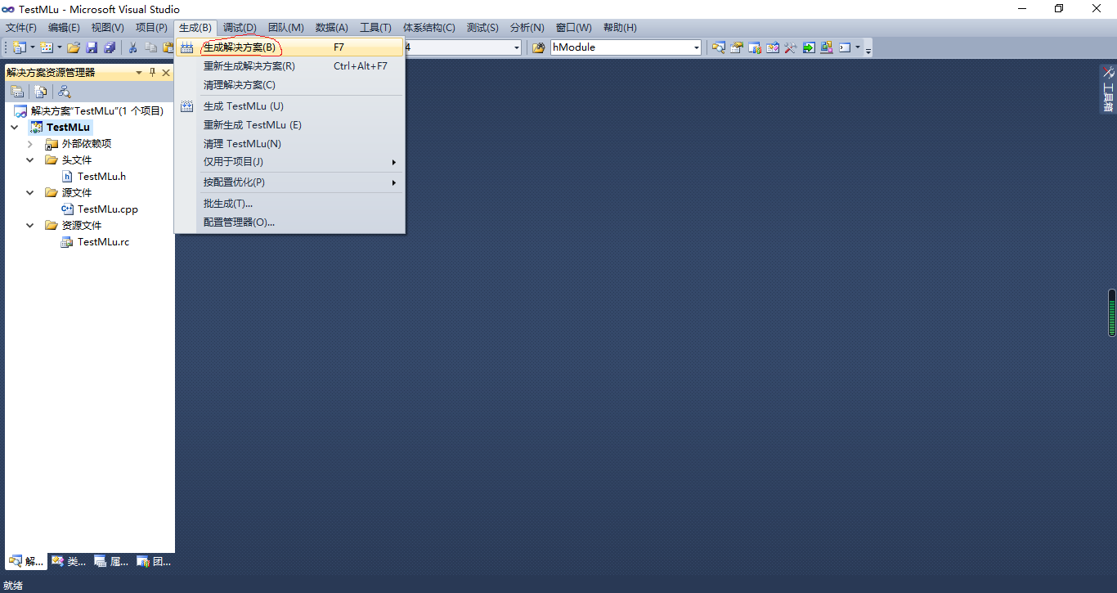
15、生成 成功。
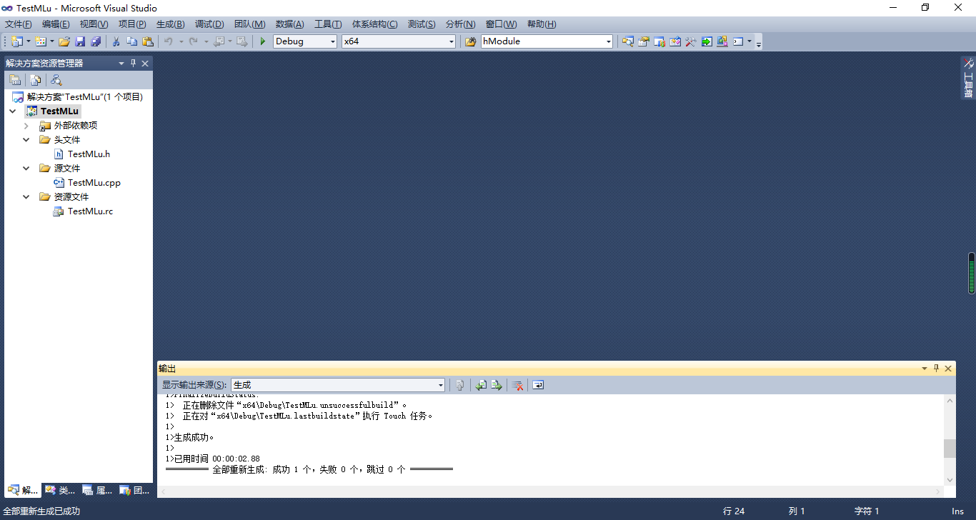
16、点击下图中红色圈出部分“调试->开始执行（不调试）”。
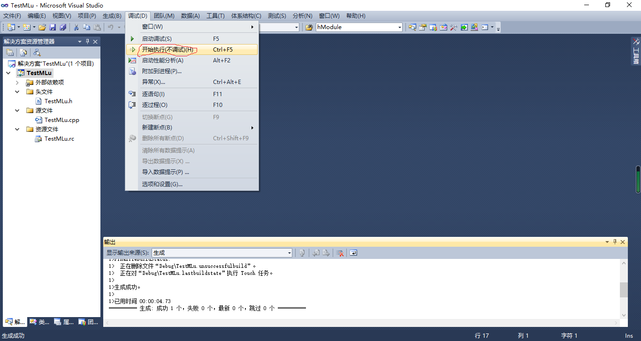
17、程序界面如下图所示，与我们设想一致。
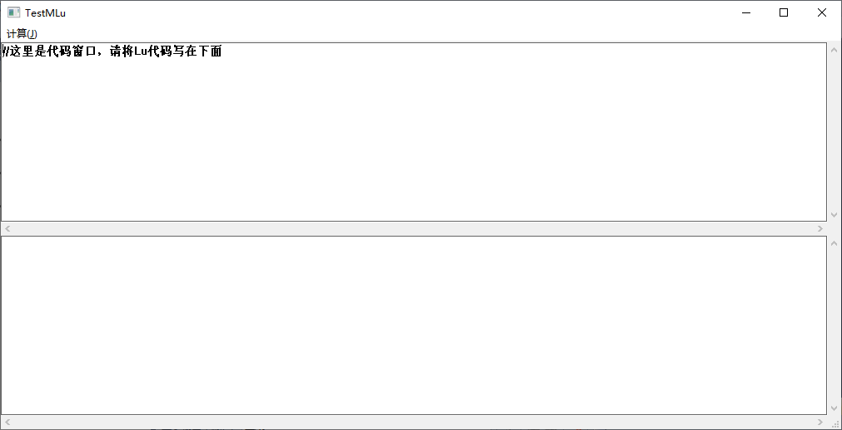
18、在“TestMLu.cpp”中加入Lu脚本支持的代码，注意红色和青色部分是新加的。
/***********************************************************************
使用MLu的一般步骤：
（1）使用函数InitMLu进行初始化（必须）。
（2）使用函数LoadDll加载需要的Lu扩展库。
（3）使用函数ComModule将字符串源代码编译为模块（必须）。
（4）使用函数ExeModule执行模块，或者使用函数GetFor获取需要的表达式进行计算（必须）。
（5）使用函数SearchKey验证操作数据的类型，然后进行数据传送操作。（本例未使用）
（6）使用函数FreeDll卸载Lu扩展库。
（7）使用函数FreeMLu释放资源（必须）。
***********************************************************************/
#include "windows.h"
#include "TestMLu.h"
//使用Lu脚本必须的头文件
#include "lu64.h"

//隐式加载MLu时，需要使用的导入库文件
#pragma comment( lib, "lu64.lib" )
#pragma comment( lib, "mlu64.lib" )

////////////////////////////////////// 全局数据

HINSTANCE hInstance; //实例句柄
HWND hwndEditCode,hwndEditOut; //代码窗口和输出窗口

LRESULT CALLBACK WndProc(HWND,UINT,WPARAM,LPARAM); //窗口函数说明

//友情提示：所有定义的变量和函数，可通过编辑器提供的查找功能查看它在哪里使用
//要加载的Lu扩展动态库
wchar_t AllDllName[]=L"\"dll\\LuSystem64.dll\",\"dll\\LuMath64.dll\",\"dll\\LuOpt64.dll:138413699\",\"dll\\LuIMSL64.dll:dll\\IMSL64.dll\",\"dll\\Lu2D64.dll\",\"dll\\LuWin64.dll\",\"dll\\OpenLuGl64.dll\"";

luVOID nModule=0; //编译模块时所用的起始模块号，一般设为0
void *hModule=NULL; //模块句柄，记住当前编译的模块。本例中，在编译时将销毁以前编译的模块

////////////////////////////////////// MLu使用的函数

//输出动态库信息，该函数注册到Lu，由Lu二级函数调用，输出必要的信息
void _stdcall LuMessage(wchar_t *pch)
{
int nTextLength;

if(!pch) return;
nTextLength=GetWindowTextLength(hwndEditOut);
SendMessage(hwndEditOut,EM_SETSEL,nTextLength,-1);
SendMessage(hwndEditOut,EM_REPLACESEL,1,(LPARAM)pch);
}
//执行Lu源程序时，仅对无参表达式做计算，以下函数用于输出表达式的结果
void _stdcall OutLuData(LuData *LD)
{
wchar_t wchNum[32],*pStr;
char chNum[32];
int i;
luVOID k=0;
luMessage pMessage; //输出动态库信息的函数，例如本例中定义的LuMessage即是这样的函数

//获取注册到Lu系统的输出动态库信息的函数，通常即本例中定义的LuMessage函数，但也不一定
pMessage=(luMessage)SearchKey((char *)&k,sizeof(luVOID),luPubKey_User);
if(!pMessage) return;
switch(LD->VType)
{
case luStaData_nil:
pMessage(L"nil");
break;
case luStaData_int64:
_i64tow_s(LD->x,wchNum,22,10);
pMessage(wchNum);
break;
case luStaData_double:
_gcvt_s(chNum,*(double *)&(LD->x),16);
for(i=0;chNum[i];i++) wchNum[i]=chNum[i];
wchNum[i]='\0';
pMessage(wchNum);
break;
case luStaData_complex:
pMessage(L"(");
_gcvt_s(chNum,*(double *)&(LD->x),16);
for(i=0;chNum[i];i++) wchNum[i]=chNum[i];
wchNum[i]='\0';
pMessage(wchNum); pMessage(L",");
_gcvt_s(chNum,*(double *)&(LD->y),16);
for(i=0;chNum[i];i++) wchNum[i]=chNum[i];
wchNum[i]='\0';
pMessage(wchNum); pMessage(L")");
break;
case luStaData_vector:
pMessage(L"(");
_gcvt_s(chNum,*(double *)&(LD->x),16);
for(i=0;chNum[i];i++) wchNum[i]=chNum[i];
wchNum[i]='\0';
pMessage(wchNum); pMessage(L",");
_gcvt_s(chNum,*(double *)&(LD->y),16);
for(i=0;chNum[i];i++) wchNum[i]=chNum[i];
wchNum[i]='\0';
pMessage(wchNum); pMessage(L",");
_gcvt_s(chNum,*(double *)&(LD->z),16);
for(i=0;chNum[i];i++) wchNum[i]=chNum[i];
wchNum[i]='\0';
pMessage(wchNum); pMessage(L")");
break;
case luStaData_logical:
if(LD->x)
pMessage(L"true");
else
pMessage(L"false");
break;
case luStaData_string:
case luDynData_string:
pStr=GetStr(LD,NULL,k);
if(pStr) pMessage(pStr);
break;
default:
pMessage(L"\r\n不可识别类型！\r\n");
}
pMessage(L"\r\n");
}

bool LoadMLu(void) //加载MLu
{
if(!InitMLu()) return false;
LoadDll(AllDllName); //加载Lu扩展动态库
return true;
}

void comcode(void) //将Lu源代码编译为模块
{
wchar_t *pstr=NULL;
int nCode,nTextLength,k;
luINT err1,err2;
int ErrType; //运行错误类型
wchar_t *FunName; //出错函数名
void *ForHandle; //运行出错的表达式句柄
luVOID m=0;
wchar_t *ppErrStrS[]=
{
L"\r\n编译错误：递归调用指定的模块。\r\n",//-7
L"\r\n编译错误：找不到指定的模块。\r\n",//-6
L"\r\n编译错误：缺少模块名。\r\n",//-5
L"\r\n编译错误：注释符号/* ... */不成对。\r\n",//-4
L"\r\n编译错误：未使用模块编译功能，不能编译指定的模块。\r\n",//-3
L"\r\n编译错误：无法加锁模块。\r\n",//-2
L"\r\n编译错误：未用。\r\n",//-1
L"\r\n编译错误：编译成功。\r\n",//000000000000
L"\r\n编译错误：内存分配失败。\r\n",//1
L"\r\n编译错误：括号不成对。\r\n",//2
L"\r\n编译错误：（等号后）没有表达式。\r\n",//3
L"\r\n编译错误：非法的函数句柄。\r\n",//4
L"\r\n编译错误：字符串中转义字符错误。\r\n",//5
L"\r\n编译错误：字符串无效，即\"...\"不匹配。\r\n",//6
L"\r\n编译错误：不可识别字符。\r\n",//7
L"\r\n编译错误：表达式名称定义错误。\r\n",//8
L"\r\n编译错误：不可识别的自变量,自变量只能以字母或下画线开头。\r\n",//9
L"\r\n编译错误：不可识别的自变量定义方法，“(,:,:,:,:,...)”冒号过多。\r\n",//10
L"\r\n编译错误：自变量定义错误。\r\n",//11
L"\r\n编译错误：continue()函数只能有0个参数。\r\n",//12
L"\r\n编译错误：只能在while,until中使用continue函数。\r\n",//13
L"\r\n编译错误：break()函数只能有0个参数。\r\n",//14
L"\r\n编译错误：只能在while,until中使用break函数。\r\n",//15
L"\r\n编译错误：if,while,until,which中的参数个数至少为2个。\r\n",//16
L"\r\n编译错误：表达式中的数字错误。\r\n",
L"\r\n编译错误：&单目取地址运算符只能用于单独的变量。\r\n",
L"\r\n编译错误：单目运算符++、--错误。\r\n",
L"\r\n编译错误：括号内没有数字。\r\n",
L"\r\n编译错误：单目运算符+、-、!、!!错误。\r\n",
L"\r\n编译错误：赋值“=”错误。\r\n",
L"\r\n编译错误：不正确的运算方式或其他语法错误。\r\n",
L"\r\n编译错误：不可识别变量名。\r\n",
L"\r\n编译错误：不可识别函数名。\r\n",
L"\r\n编译错误：一级函数只能有一个参数。\r\n",
L"\r\n编译错误：二级函数参数不匹配。\r\n",
L"\r\n编译错误：关键字Static或Common的位置非法。\r\n",
L"\r\n编译错误：（模块中）表达式有重名。\r\n",
L"\r\n编译错误：对形如“-2^3”的式子，须用括号给前置单目运算符“-”和乘方运算符“^”（或点乘方运算符“.^”）指出运算顺序。\r\n",
L"\r\n编译错误：类成员运算符后只能是变量名、字符串、括号运算符或者类成员函数。\r\n",
L"\r\n编译错误：后单目运算符'、.'错误。\r\n",
L"\r\n编译错误：调用表达式时参数不匹配。\r\n",
L"\r\n编译错误：未使用。\r\n",
L"\r\n编译错误：自变量重名。\r\n",
L"\r\n编译错误：因检测到运行错误而退出。\r\n",//36
L"\r\n编译错误：未使用。\r\n",
L"\r\n编译错误：未使用。\r\n",
L"\r\n编译错误：表达式太长或表达式中字符串太多。\r\n",//39
L""
};

nTextLength=GetWindowTextLength(hwndEditCode)+1;
pstr=new wchar_t[nTextLength];
if(!pstr) return;
GetWindowText(hwndEditCode,pstr,nTextLength);

k=UseLu(2); //申请进入Lu工作区，保证了多线程程序中，互斥使用Lu系统
if(!k) //进入Lu工作区
{
DelModule(hModule); //销毁以前编译的模块
GetRunErr(ErrType,FunName,nCode,ForHandle); //设置运行错误为无错状态
//注册LuMessage函数到Lu系统，使Lu运行时可输出函数信息
//其他Lu扩展库也可注册类似的函数到Lu系统，故每次编译前都进行注册
InsertKey((char *)&m,sizeof(luVOID),luPubKey_User,LuMessage,NULL,NULL,0,ForHandle);
nCode=ComModule(pstr,nModule,hModule,err1,err2); //编译模块
UseLu(0); //离开Lu工作区
if(nCode) //有编译错误
{
hModule=NULL;
nTextLength=GetWindowTextLength(hwndEditOut);
SendMessage(hwndEditOut,EM_SETSEL,nTextLength,-1);
if(nCode>=-7&&nCode<=39) SendMessage(hwndEditOut,EM_REPLACESEL,1,(LPARAM)ppErrStrS[nCode+7]);
nTextLength=GetWindowTextLength(hwndEditCode);
if(err1>=0&&err1<=nTextLength&&err2>=0&&err2<=nTextLength)
{
SendMessage(hwndEditCode,EM_SETSEL,err1,err2+1);
SetFocus(hwndEditCode);
}
}
}
else if(k==1)
{
LuMessage(L"\r\n同一线程不能同时使用Lu工作区！无法编译程序！请稍后再试！\r\n");
}
delete[] pstr;
}

//////////////////////////////////////// Windows应用程序入口

int WINAPI WinMain(HINSTANCE hhInstance,HINSTANCE hPrevInst,LPSTR lpszCmdLine,int nCmdShow)
{
HWND hWnd;
MSG Msg ;
WNDCLASS wndclass ;
wchar_t lpszClassName[]=L"classTestMLu";//窗口类名
wchar_t lpszTitle[]= L"TestMLu"; //窗口标题名

hInstance=hhInstance; //记住实例句柄

//窗口类的定义
wndclass.style = 0; //窗口类型
wndclass.lpfnWndProc = WndProc ; //窗口处理函数为WndProc
wndclass.cbClsExtra = 0 ; //窗口类无扩展
wndclass.cbWndExtra = 0 ; //窗口实例无扩展
wndclass.hInstance = hInstance ; //当前实例句柄
wndclass.hIcon = LoadIcon( NULL, IDI_APPLICATION) ;//窗口的最小化图标为缺省图标
wndclass.hCursor = LoadCursor( NULL, IDC_ARROW) ;//窗口采用箭头光标
wndclass.hbrBackground = (HBRUSH)GetStockObject( WHITE_BRUSH) ;//窗口背景为白色
wndclass.lpszMenuName = L"mainMenu" ; //窗口菜单
wndclass.lpszClassName = lpszClassName ; //窗口类名

//窗口类注册
if( !RegisterClass( &wndclass)) //如果注册失败则发出警告声音
{
MessageBeep(0) ;
MessageBox(GetFocus(),L"注册失败！",L"TestMLu",MB_OK);
return 0;
}

//创建窗口
hWnd=CreateWindow(lpszClassName, //窗口类名
lpszTitle, //窗口实例的标题名
WS_OVERLAPPEDWINDOW,//窗口的风格
CW_USEDEFAULT,
CW_USEDEFAULT, //窗口左上角坐标为缺省值
CW_USEDEFAULT,
CW_USEDEFAULT, //窗口的高和宽为缺省值
NULL, //此窗口无父窗口
NULL, //此窗口无主菜单
hInstance, //创建此窗口的应用程序的当前句柄
NULL) ; //不使用该值

//显示窗口
ShowWindow( hWnd, SW_SHOWNORMAL) ;
//绘制用户区
UpdateWindow(hWnd);

LoadMLu(); //加载MLu

//消息循环
while( GetMessage(&Msg, NULL, 0, 0))
{
TranslateMessage( &Msg) ;
DispatchMessage( &Msg) ;
}
if(!UnregisterClass(lpszClassName,hInstance))// Are We Able To Unregister Class
{
MessageBox(NULL,L"Could Not Unregister Class.",L"TestMLu",MB_OK | MB_ICONINFORMATION);
}

FreeMLu(); //释放MLu

return Msg.wParam; //消息循环结束即程序终止时将信息返回系统
}

//窗口函数
LRESULT CALLBACK WndProc(HWND hWnd,UINT Message,WPARAM wParam, LPARAM lParam)
{
int k;
void *v,*hErrModule;
luINT err1,err2;
luVOID m=0;

switch(Message)
{
case WM_CREATE:
hwndEditCode=CreateWindow(L"EDIT",NULL, //创建代码编辑框；
WS_CHILD|WS_VISIBLE|WS_HSCROLL|WS_VSCROLL|WS_BORDER|ES_LEFT|ES_MULTILINE|
ES_AUTOHSCROLL|ES_AUTOVSCROLL,
0,0,LOWORD(lParam),HIWORD(lParam/2),hWnd,(HMENU)IDE_EditCode,hInstance,NULL);
hwndEditOut=CreateWindow(L"EDIT",NULL, //创建输出编辑框；
WS_CHILD|WS_VISIBLE|WS_HSCROLL|WS_VSCROLL|WS_BORDER|ES_LEFT|ES_MULTILINE|
ES_AUTOHSCROLL|ES_AUTOVSCROLL,
0,HIWORD(lParam/2+2),LOWORD(lParam),HIWORD(lParam/2-2),hWnd,(HMENU)IDE_EditOut,hInstance,NULL);
SetWindowText(hwndEditCode,L"//这里是代码窗口，请将Lu代码写在下面\r\n");
SetFocus(hwndEditCode);
break;
case WM_SIZE:
MoveWindow(hwndEditCode,0,0,LOWORD(lParam),HIWORD(lParam/2),true);
MoveWindow(hwndEditOut,0,HIWORD(lParam/2+2),LOWORD(lParam),HIWORD(lParam/2),true);
UpdateWindow(hWnd);
break;
case WM_COMMAND:
switch(LOWORD(wParam))
{
case IDM_cal_com:
comcode(); //编译模块
break;
case IDM_cal_cal:
k=UseLu(2); //申请进入Lu工作区
if(!k) //申请Lu工作区
{
//注册LuMessage函数到Lu系统，使Lu运行时可输出函数信息
//其他Lu扩展库也可注册类似的函数到Lu系统，故每次计算前都进行注册
InsertKey((char *)&m,sizeof(luVOID),luPubKey_User,LuMessage,NULL,NULL,0,v);
if(hModule) k=ExeModule(hModule,OutLuData,hErrModule,err1,err2); //执行模块
UseLu(0); //离开Lu工作区
if(k && hModule==hErrModule) //出现运行错误
{
SendMessage(hwndEditCode,EM_SETSEL,err1,err2+1);
SetFocus(hwndEditCode);
}
}
break;
case IDM_cal_comcal:
comcode(); //编译模块
k=UseLu(2); //申请进入Lu工作区
if(!k) //申请Lu工作区
{
//注册LuMessage函数到Lu系统，使Lu运行时可输出函数信息
InsertKey((char *)&m,sizeof(luVOID),luPubKey_User,LuMessage,NULL,NULL,0,v);
if(hModule) k=ExeModule(hModule,OutLuData,hErrModule,err1,err2); //执行模块
UseLu(0); //离开Lu工作区
if(k && hModule==hErrModule) //出现运行错误
{
SendMessage(hwndEditCode,EM_SETSEL,err1,err2+1);
SetFocus(hwndEditCode);
}
}
break;
}
break;
case WM_DESTROY:
PostQuitMessage(0); //调用PostQuitMessage发出WM_QUIT消息
break;
default: //默认时采用系统消息默认处理函数
return DefWindowProc(hWnd,Message,wParam,lParam);
}
return 0;
}
19、在工程中打开“TestMLu.cpp”文件，已加入了Lu脚本支持代码。
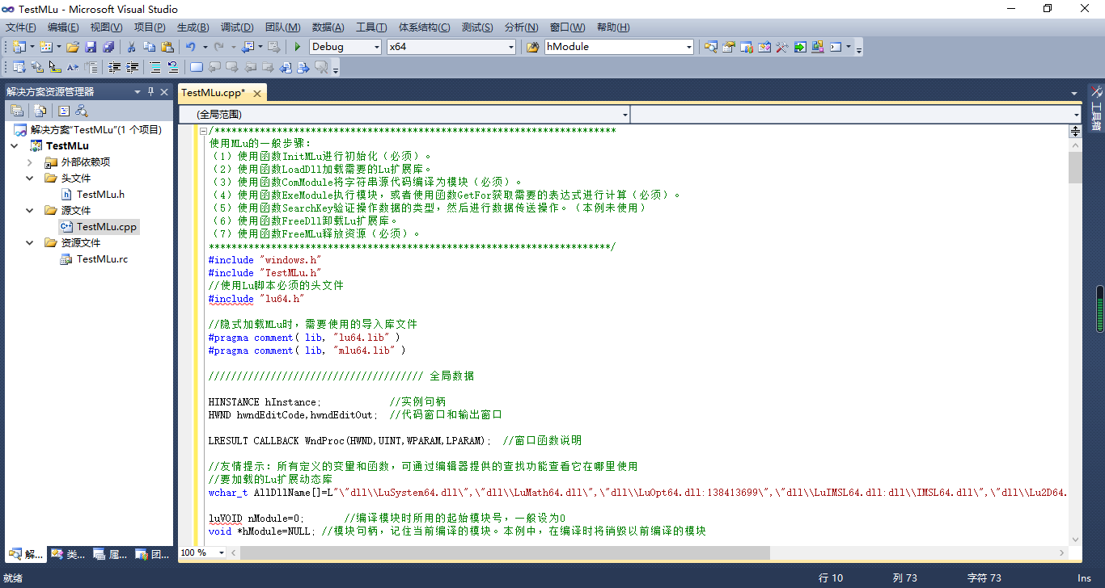
20、从软件包http://www.forcal.net/xiazai/lu2/lu64.rar中找到 lu64.dll、MLu64.dll、lu64.lib、MLu64.lib、C++格式的头文件lu64.h，复制到以下文件夹。
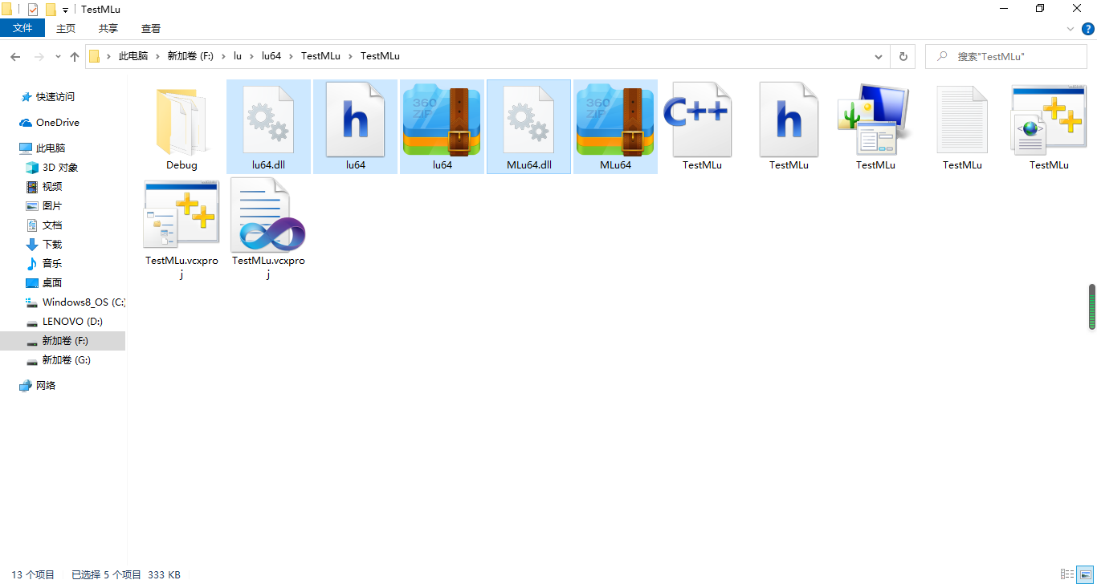
21、重新“生成->生成解决方案”。
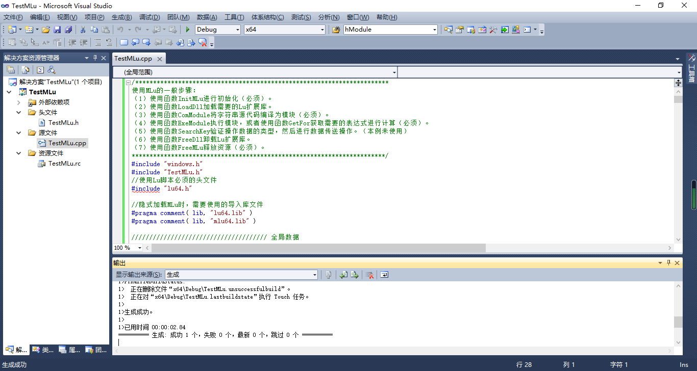
22、重新运行程序，弹出几个“MLu：加载动态库失败”的窗口。
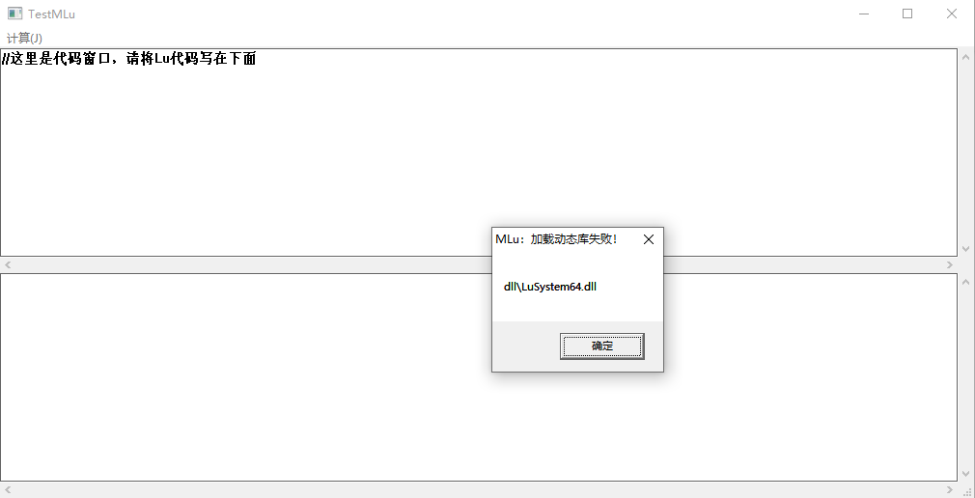
23、运行一段代码，OK！
//协程状态转换
f(x:i)= i=0, while{(i++, i<=5), yield(i)}, 888;
f[0]; f[0]; status[@f]; f[0]; abort[@f]; f[0]; terminate[@f]; status[@f]; f[0]; resume[@f]; f[0]; f[0]; f[0];
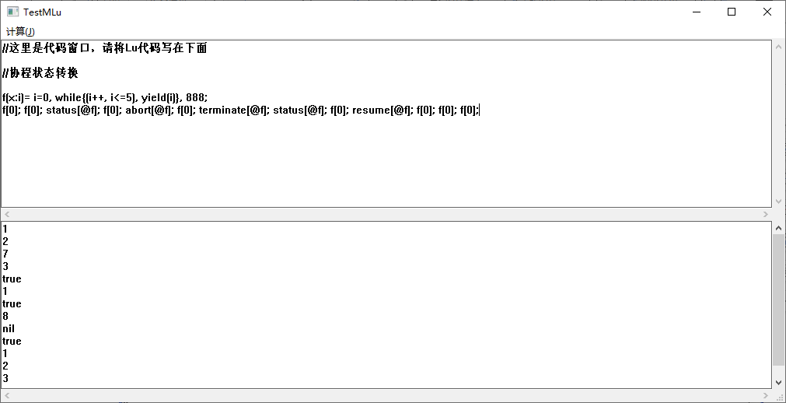
24、打开文件夹 D:\lu\lu64\TestMLu\x64\Debug
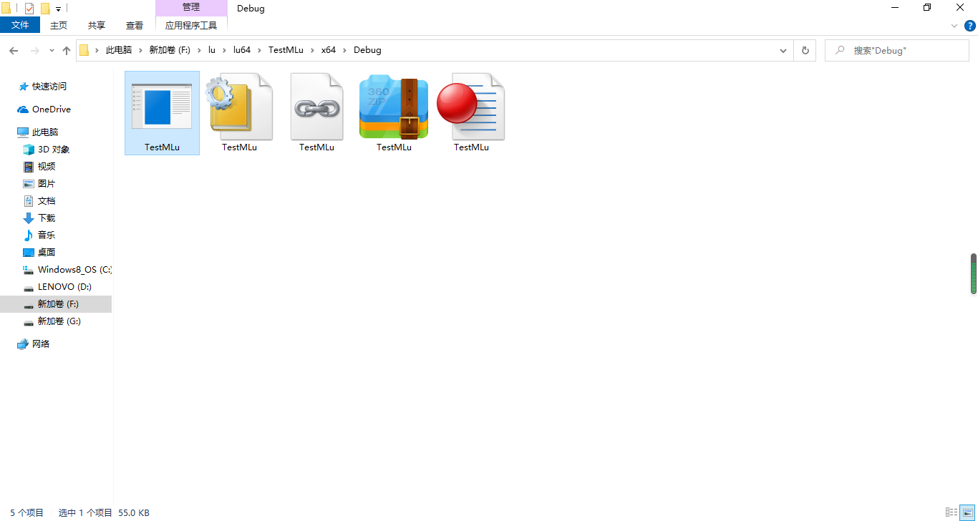
25、双击运行“TestMLu.exe”。
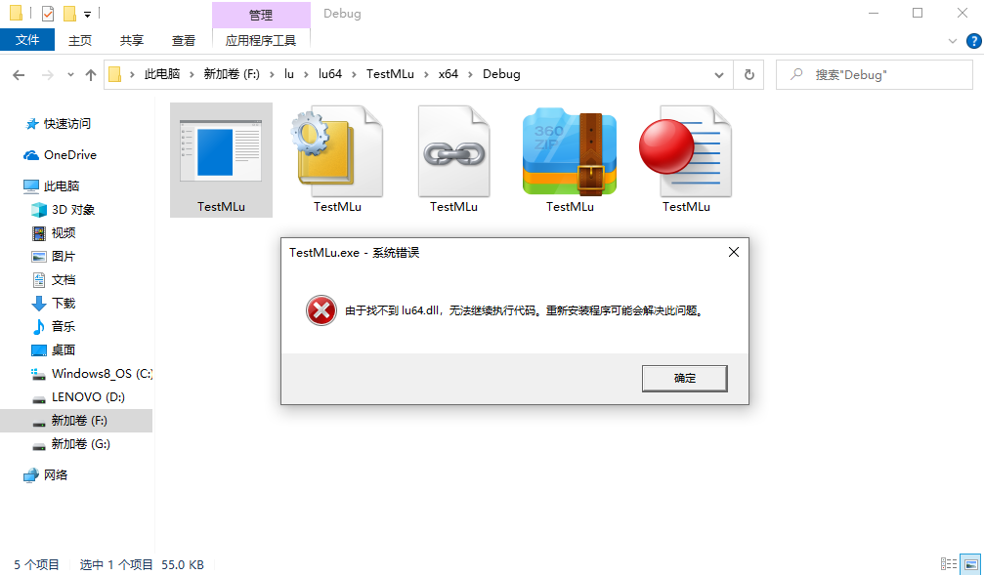
26、将“lu64.dll”和“MLu64.dll”复制到该文件夹。
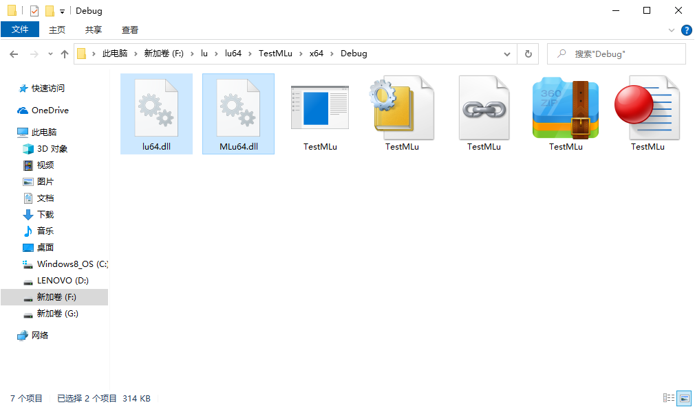
27、再双击运行“TestMLu.exe”，和前面一样，弹出几个“MLu：加载动态库失败”的窗口，但可以运行Lu程序。
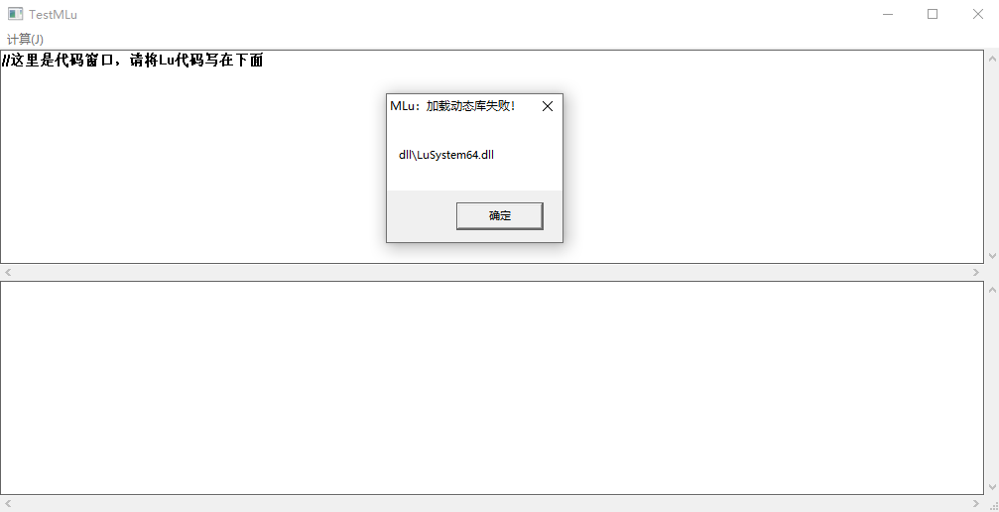
Lu程序及运行结果：
28、从软件包http://www.forcal.net/xiazai/lu2/lu64.rar中找到文件夹“dll”，该文件夹中包含了若干Lu扩展动态库，将整个文件夹复制到这里。
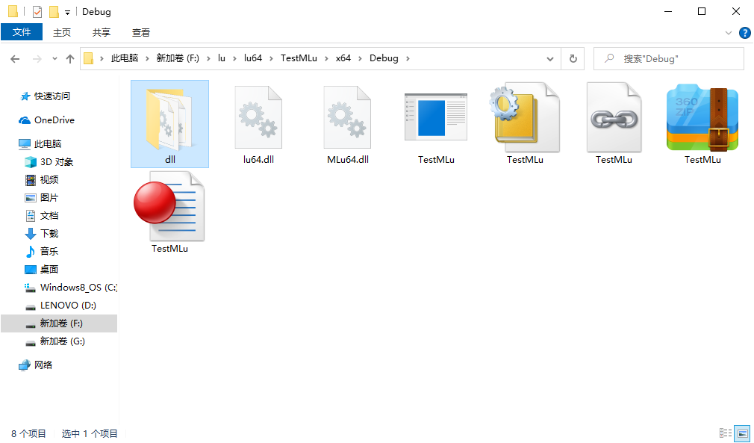
29、再次双击运行“TestMLu.exe”，仍有两个库没有加载成功（LuIMSL64.dll和LuWin64.dll，这两个库没有包含在dll文件夹中），但已经不影响后面的演示了。
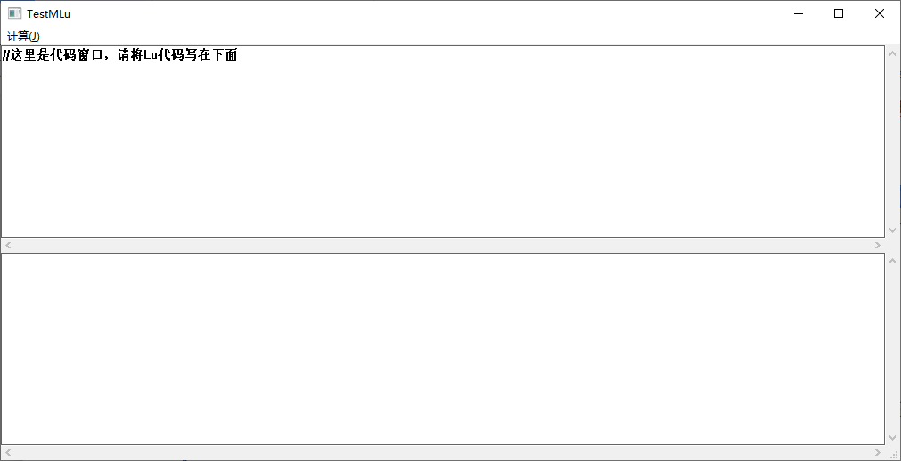
30、运行一段OpenLuGl代码。
gleDrawScene[HFor("Scene")],stop(); //设置场景绘制函数后退出

x(x,y)=[2-cos[x]]*cos[y];
y(x,y)=[2-cos[x]]*sin[y];
z(x,y)=sin[x];

Scene(:static,Rotate)=
{
glClear[],
glLoadIdentity[],
glTranslated[0.0,0.0,-20.0],
glColor3d[0.0,1.0,0.0], //设置颜色
glRotated[1.0*Rotate++,1.0,1.0,1.0], //使图象连续旋转
lgParaPlot3d[@x,@y,@z,-3.0,3.0,-3.0,3.0]
};
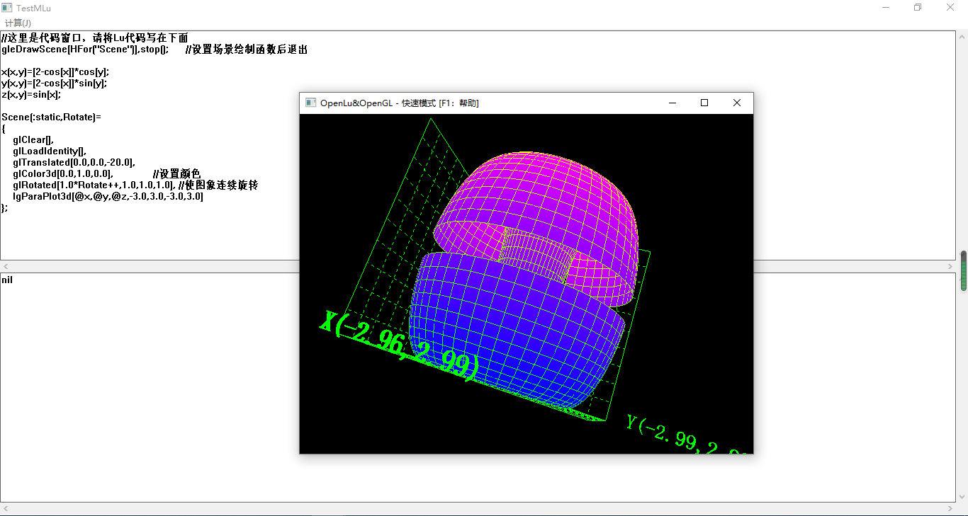
31、下载工程TestMLu（不包含文件夹“dll”）：http://www.forcal.net/bczl/luc/SDKTestMLu.zip 。

32、如果希望得到一个语法高亮的编辑器，可下载（不包含文件夹“dll”）：http://www.forcal.net/bczl/luc/RICHEDTestMLu.zip 。
RICHEDTestMLu是在SDKTestMLu的基础上生成的，使用了Richedit控件。比较一下RICHEDTestMLu和SDKTestMLu中的TestMLu.cpp文件，可以了解做了哪些更改。
注意RICHEDTestMLu中添加了三个语法高亮的关键字 while、if、new，你可以修改代码以增加更多的语法高亮关键字。
由于RICHEDTestMLu中的TestMLu.cpp文件较长，故本文未提供，可在TestMLu.cpp中查找字符串Richedit了解新增的代码部分。

